Linux操作系统 第八次上机
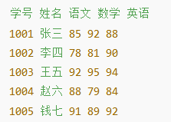
awk/sed练习

一、给定一个包含学生成绩的文本文件 students.txt，每行数据的格式如下：

文件中的数据包含学生的学号、姓名和三门科目的成绩（语文、数学、英语）。请使用 awk 完成以下任务：
- 输出每个学生的姓名和总成绩（语文+数学+英语）。

- 输出总成绩最低的学生的姓名和总成绩。

- 输出每个学生的平均成绩，并标注出“优秀”
（平均分 >= 90）或“不优秀”（平均分 < 90）。

二、在 Linux 系统中有一个日志文件 access.log，内容如下（字段之间以空格分隔）：
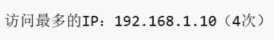
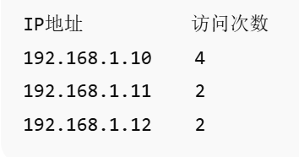
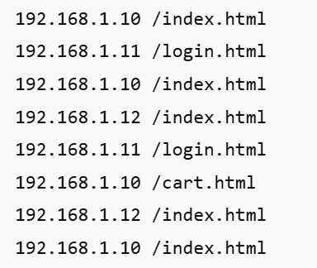
使用 awk 命令，统计每个 IP 地址的访问次数；
在最后一行输出访问次数最多的 IP 地址及其访问次数，输出格式如下：

三、给定一个包含学生成绩的文本文件 students.txt，文件内容见题一：
请使用 sed 完成以下任务：
- 将文件中的“语文”、“数学”和“英语”字段替换为 “Chinese”，“Math”和“English”。
- 删除文件中所有学生的学号（即删除每行的第一个字段）。
- 将文件中所有成绩小于80的分数用 * 替换，并保留原有格式。
- 将文件中所有的“赵六”改为“李华”。
- 学号前面加上 2024字段，例如 1001 变为 20241001
- 学号前面加上2024字段，学号后面加上00字段，例如1001变为 2024100100

- 删除学号为1001的行

Shell编程练习
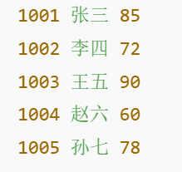
一、在 Linux 系统中编写一个 Shell 脚本 score.sh，完成以下功能：
系统中存在一个成绩文件 score.txt，内容如下（字段之间以空格分隔）：
在脚本中定义一个 数组，用于保存所有学生的成绩；
定义一个 函数 calc_avg，用于计算并返回所有学生成绩的平均值；
定义一个 函数 count_pass，统计成绩 不低于 60 分 的学生人数；
主程序中读取 score.txt 文件，将成绩存入数组；
最终输出：
所有学生成绩
平均成绩（保留整数即可）
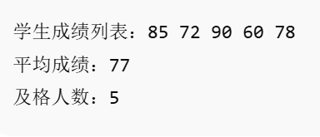
及格人数

